1. **同城--------**

1.准备资料：

（1）营业执照：新版三证合一

2.操作流程：

（1）打开同程旅游官网：<https://www.ly.com/>

（2）移动光标到右上角的合作中心，选择合作加盟

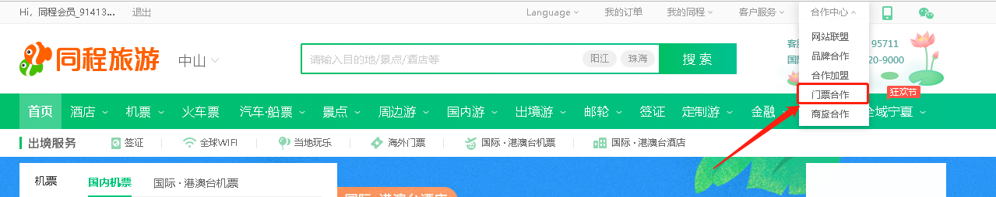

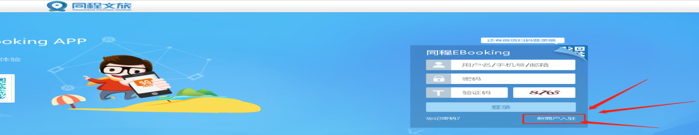

1. 填写资料，提交信息

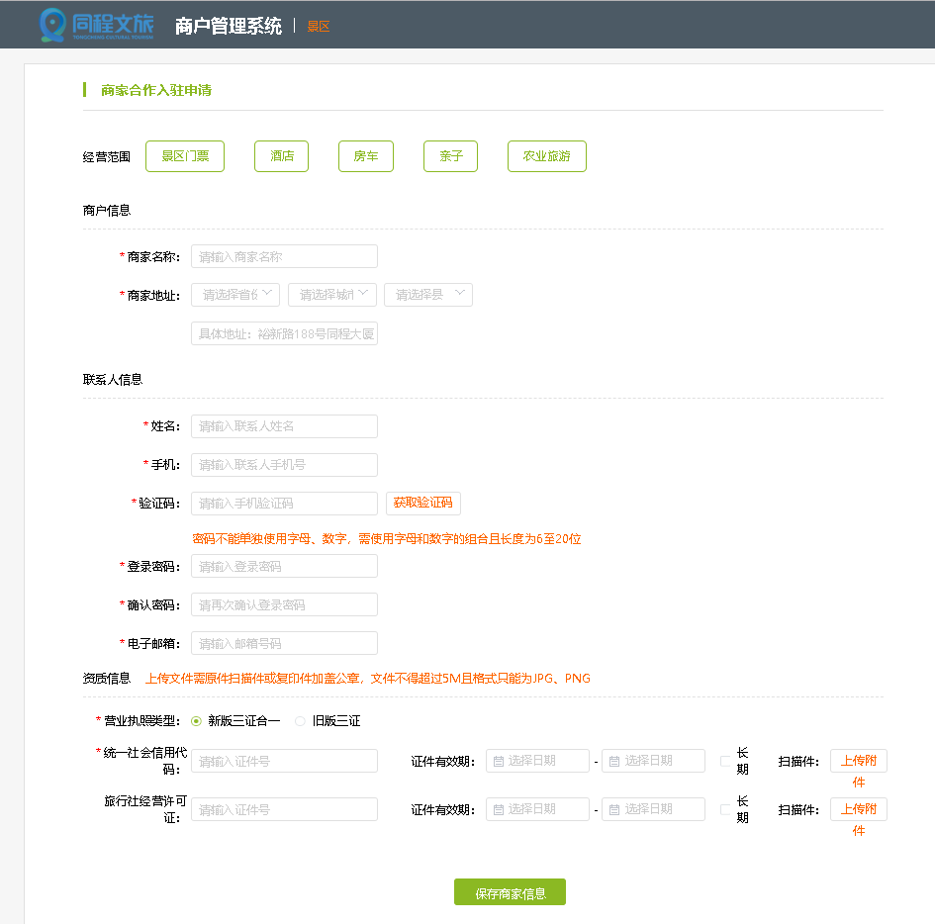

1. 登录同城文旅可查看审核进度

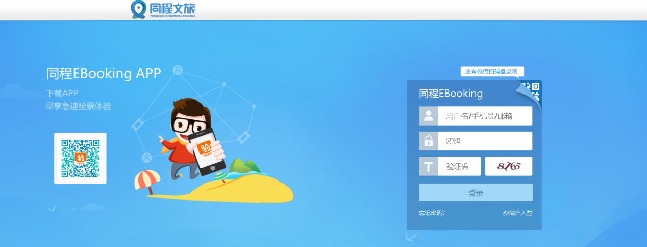

注：新增商户入驻平台需缴纳5000元保证金 扣费点：准费率8个点以上的，类似水乐园 滑雪 温泉稍微高些